６
月 日（ 曜日）
組
年

水溶液をなかま分けするために，リトマス紙の色の変化で調べる方法があります。
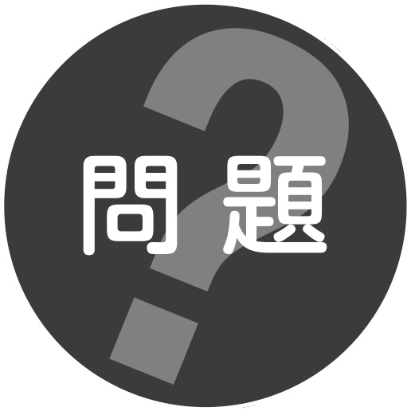
4種類の水溶液は，リトマス紙を使って，いくつになかま分けできるだろうか。
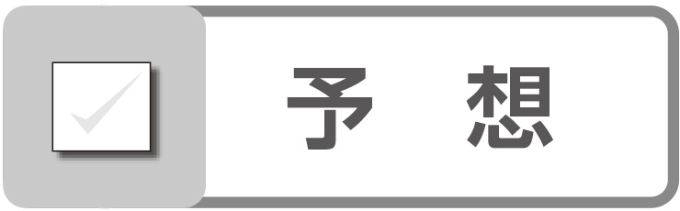


３ 実 験
4種類の水溶液は，リトマス紙を使うといくつになかま分け
できるか調べる
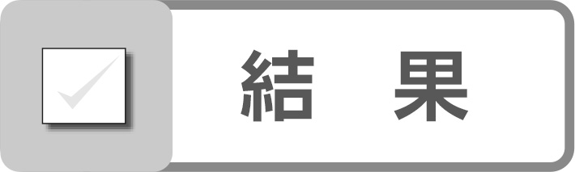
水溶液 | 青色リトマス紙 | 赤色リトマス紙 | 何性か
食塩水 | 変わらない・赤色に変わる | 変わらない・青色に変わる | 酸性  中性  アルカリ性
塩酸 | 変わらない・赤色に変わる | 変わらない・青色に変わる | 酸性  中性  アルカリ性
炭酸水 | 変わらない・赤色に変わる | 変わらない・青色に変わる | 酸性  中性  アルカリ性
アンモニア水 | 変わらない・赤色に変わる | 変わらない・青色に変わる | 酸性  中性  アルカリ性

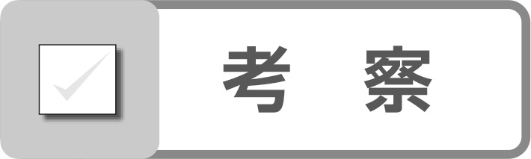
4種類の水溶液は，リトマス紙の色の変化からいくつになかま分けできるか考えましょう。
酸性・中性・アルカリ性について，表にまとめ直してみましょう。
 | 酸性 | 中性 | アルカリ性
リトマス紙
の色の変化
青色
リトマス紙
赤色
リトマス紙
水溶液（例）

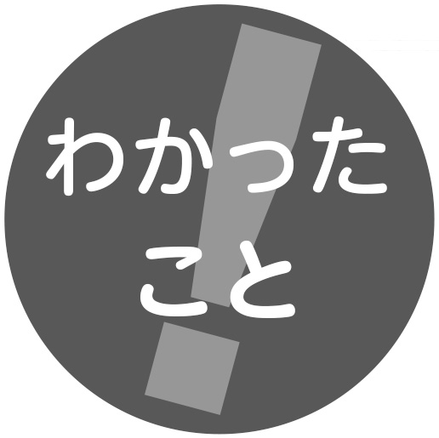

 ●青色リトマス紙を赤色に変える水溶液を，
性 の水溶液という。
●赤色リトマス紙を青色に変える水溶液を，
性 の水溶液という。
●どちらのリトマス紙の色も変えない水溶液を，
性 の水溶液という。

